Zajęcia na 08.05.2020
Temat: Zabawy matematyczne
Można nauczyć dziecko wierszyka:
Jeden dwa, jeden dwa.
Pewna pani miała psa.
Trzy i cztery, trzy i cztery.
Pies ten dziwne miał maniery.
Pięć i sześć, pięć i sześć.
Wcale lodów nie chciał jeść. Siedem, osiem, siedem, osiem.
Wciąż o kości tylko prosił.
Dziewięć, dziesięć, dziewięć , dziesięć.
Kto z was kości mu przyniesie?
Może ja, może ty?
Licz od nowa raz ,dwa, trzy…
Ćwiczenia matematyczne:

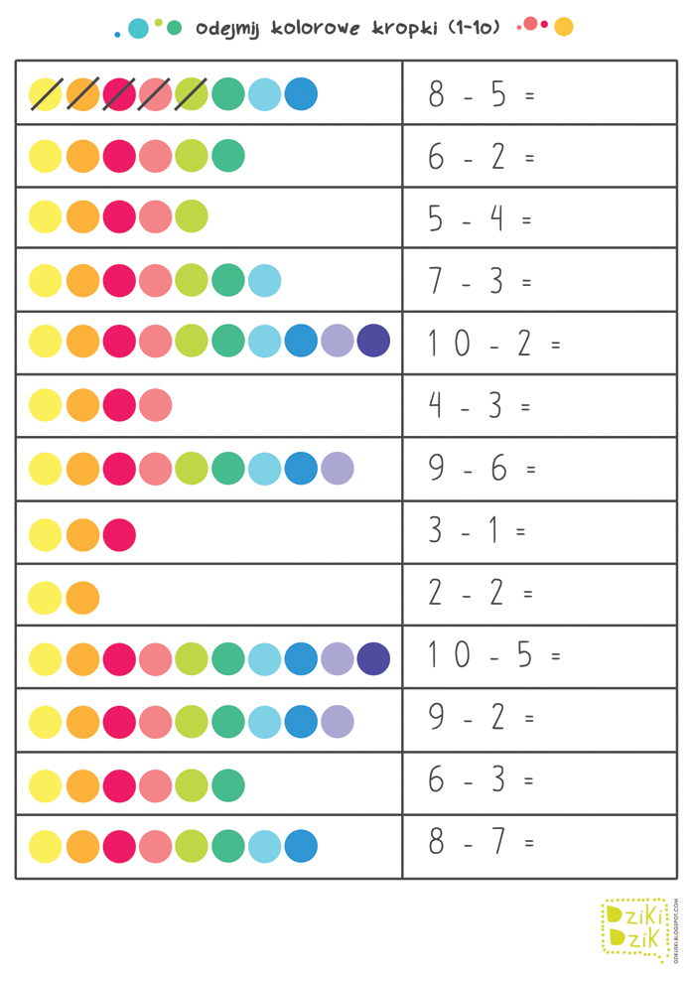

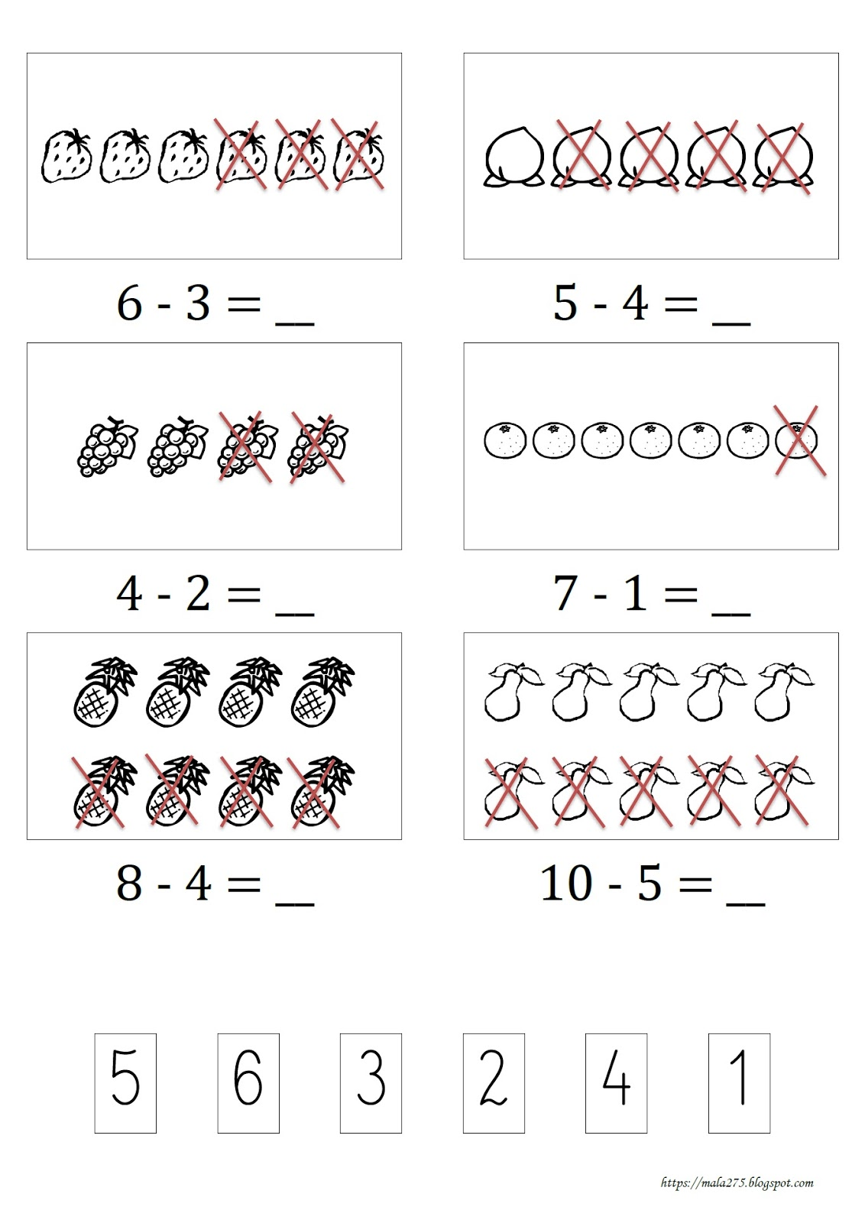

Zachęcam do odwiedzenia strony podanej poniżej:
https://flipbooki.mac.pl/przedszkole/oia-litery-liczby-cz-2/mobile/index.html#p=64



